
PODER JUDICIÁRIO
JUSTIÇA DO TRABALHO
TRIBUNAL REGIONAL DO TRABALHO DA 6ª REGIÃO – PE

RELATÓRIO DE ACOMPANHAMENTO DE OBRAS
PERÍODO: 18/10/2017 A 21/11/2017

CONSTRUÇÃO DO FÓRUM DE GOIANA / PE
___________________________________________________________________
Obra – Construção do Prédio do Fórum Trabalhista de Goiana-PE

Empresa Contratada – Construtora Umuarama

Concorrência – 003/2017

Processo – 26/2017

Fiscal da Obra – Wilson Dantas Firmino

Valor Obra – R$ 6.696.947,87

Prazo da Obra Original – 16 (Dezesseis) Meses

Aditivo Prazo Execução – NÃO

Data Ordem de Serviço – 20 de Setembro de 2017

Inicio dos Serviços – 21 de Setembro de 2016

Final Previsto – 21 de Janeiro de 2019

Aditivo Financeiro – NÃO

Relatório de Obra – Semana 05

Semana – 18 / 10 / 2017 até 24 / 10 / 2017

Data do Relatório – 25/10/2017

ANDAMENTOS DOS SERVIÇOS

- Finalizado a execução dos serviços de revestimento cerâmico das áreas molhadas e do piso cimentado do canteiro de obras;
- Finalizado a execução dos serviços da instalação portas e janelas de madeira;
- Finalizado a execução dos serviços de Instalações hidro sanitárias e elétricas;
- Finalizado a execução dos serviços de instalação do tapume metálico do canteiro de obras;
- Em andamento a marcação topográfica das estacas, blocos e pilares.
- Início da execução das ferragens dos blocos de fundações.

RELATÓRIO FOTOGRÁFICO

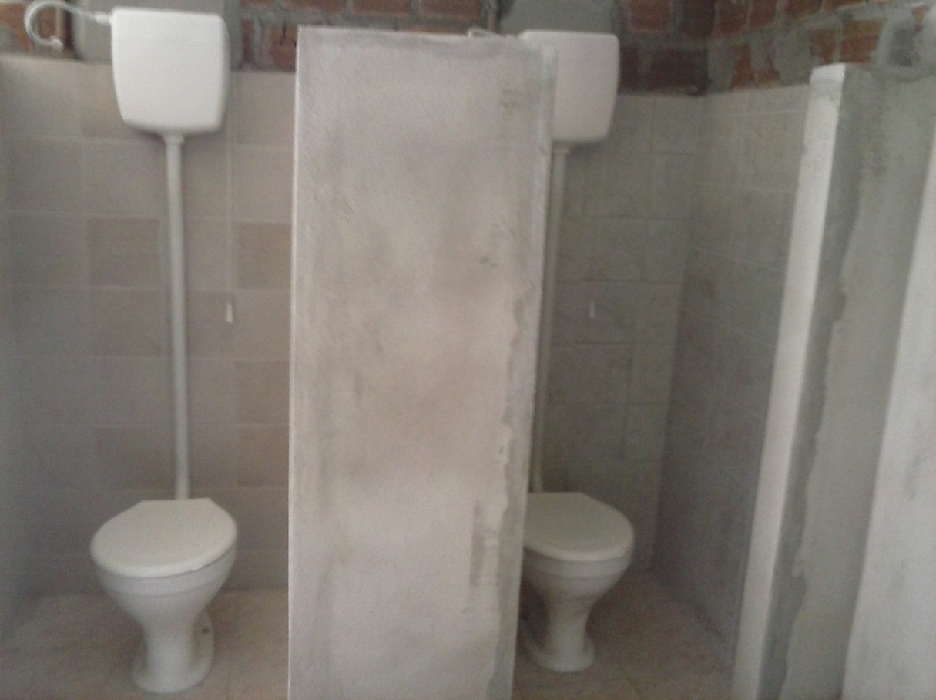
Revestimento cerâmico e louças sanitarias

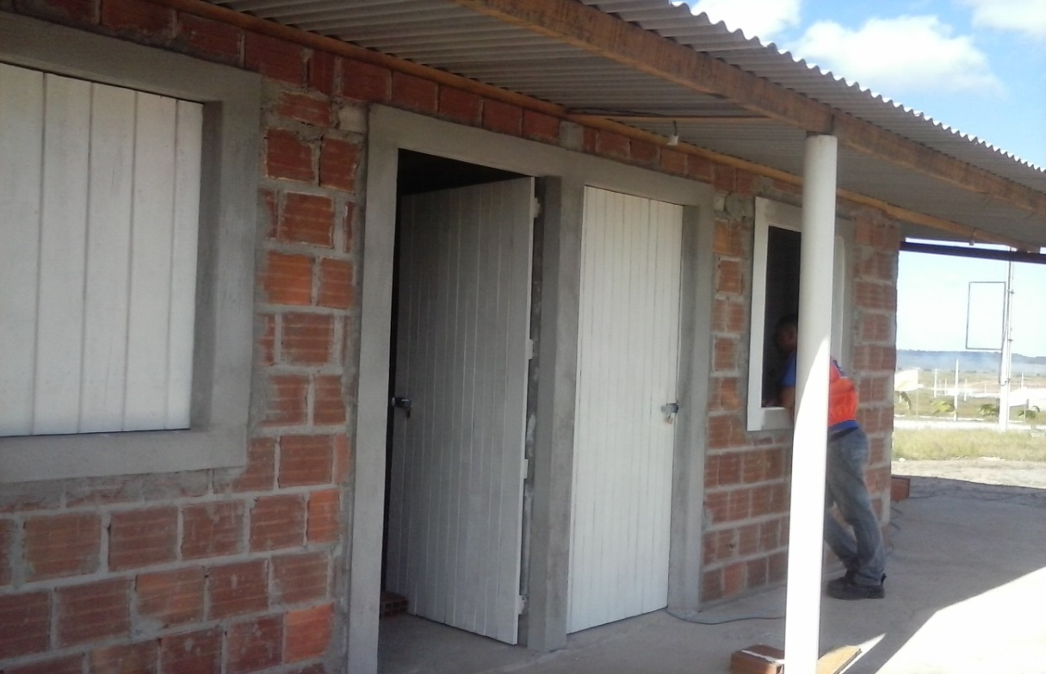
Portas e janelas do barracão de obra

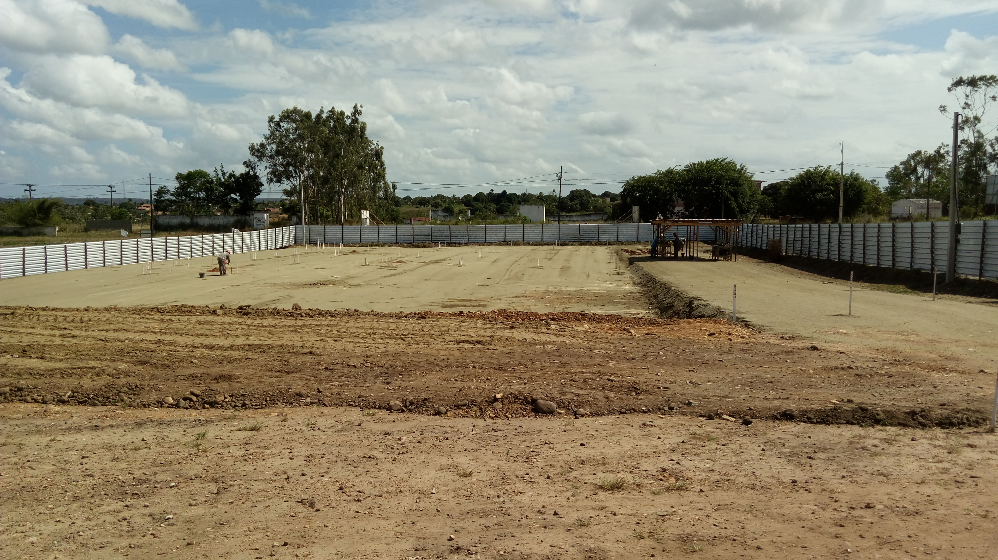
Colocação de tapume

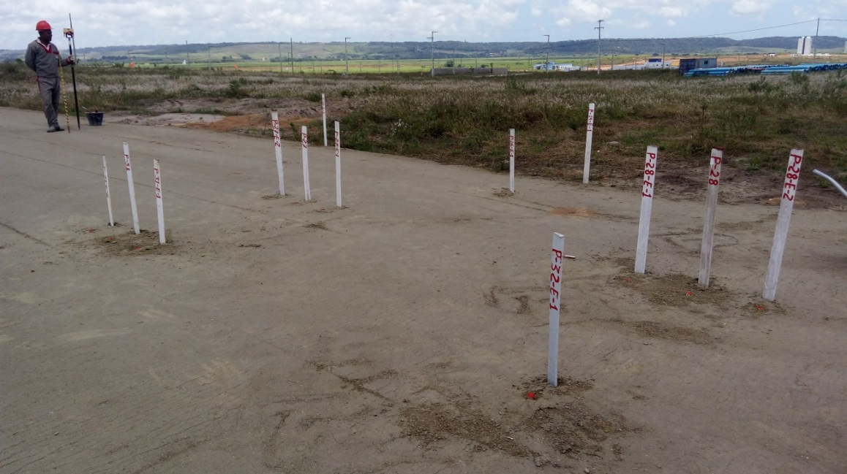
Locação de pontos de estacas e pilares

Atenciosamente

Cláudio Menezes
Engenheiro Civil – Gestor do Contrato
CPLAN

Wilson Dantas Firmino
Mat: 4504-7
CPLAN/SEFAO

_______________________________________________________________

Relatório de Obra – Semana 06

Semana – 25/ 10 / 2017 a 31/ 10 / 2017

Data do Relatório – 06/11/2017

ANDAMENTO DOS SERVIÇOS

- Início da execução dos serviços de instalação dos portões de ferro para fechamento dos tapumes metálicos do canteiro de obras;
- Em andamento a marcação topográfica das estacas, blocos e pilares;Em andamento os serviços de confecção e montagem das ferragens dos blocos de fundações;
- Execução aterro;
- Além dos serviços realizados acima que estão em andamento, a empresa Umuarama contratou uma equipe especialista em sondagem de terreno para confirmar a sondagem apresentada pelo TRT 6ª região;
- Finalizada a execução dos furos da sondagem, o relatório geotécnico confere com o apresentado por este TRT.

RELATÓRIO FOTOGRÁFICO

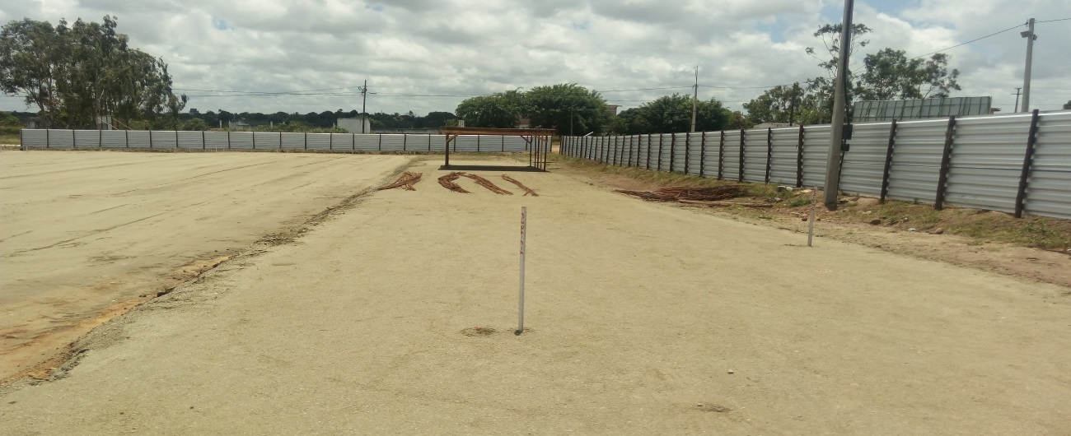
Execução ferragem dos blocos

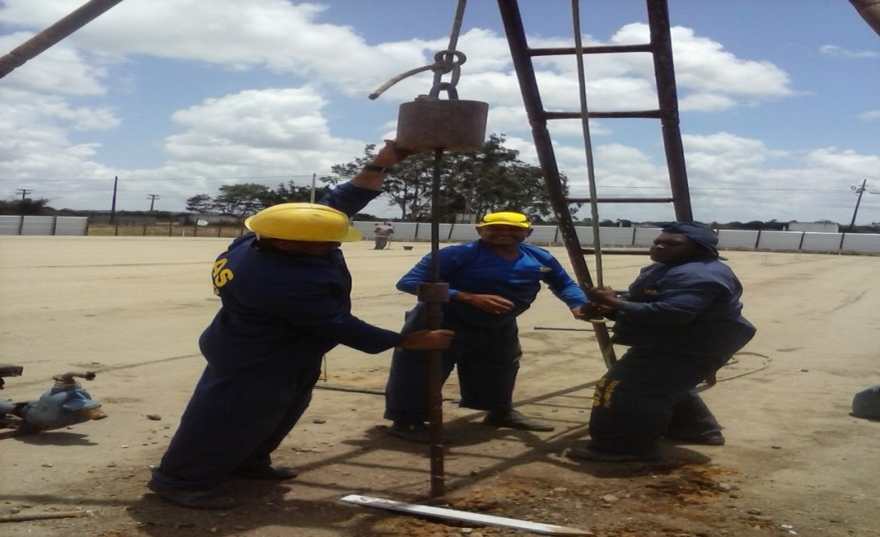
Novos furos de sondagem
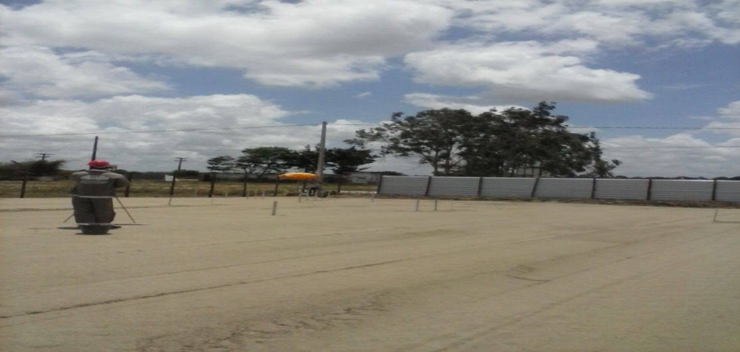
Locação de pontos de estacas e pilares

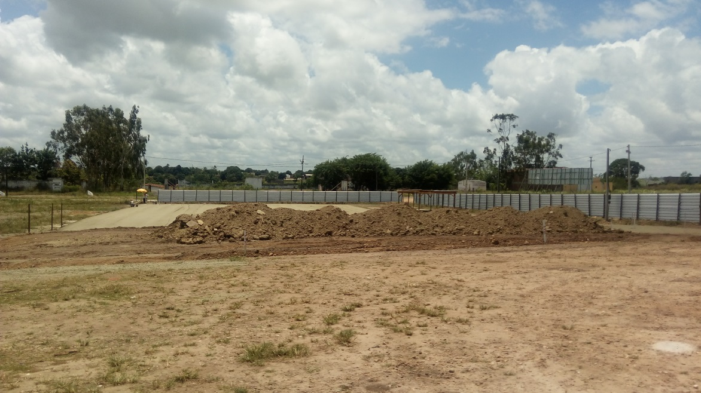
Execução aterro

Atenciosamente

Cláudio Menezes
Engenheiro Civil – Gestor do Contrato
CPLAN

Wilson Dantas Firmino
Mat: 4504-7
CPLAN/SEFAO

Relatório de Obra – Semana 07

Semana - 01/ 11 / 2017 a 07/ 11 / 2017

Data do Relatório – 09/11/2017

ANDAMENTO DOS SERVIÇOS
- Finalizado a execução dos serviços de instalação dos portões de ferro para fechamento dos tapumes metálicos do canteiro de obras;
- Em andamento a conferência, levantamento e marcação topográfica das estacas, blocos e pilares;
- Em andamento a execução dos serviços de corte e montagem das armações em aço CA-50 e 60 dos blocos de fundações e as vigas do baldrame;
- Iniciou a construção do depósito de cimento e espaço para corte e montagem das formas;
- Início da bancada do gabarito de locação.

Segundo o engenheiro da construtora Umuarama as estacas estão previstas para chegar ao canteiro da obra dia 17 de Novembro de 2017.

RELATÓRIO FOTOGRÁFICO

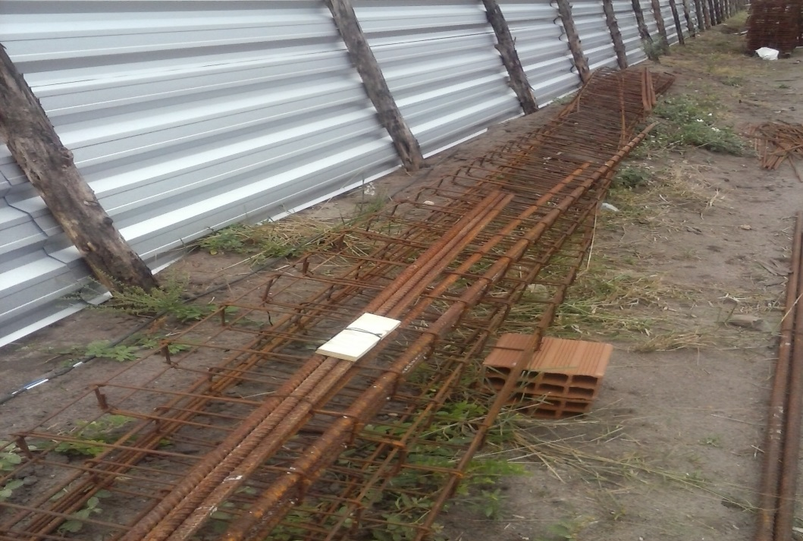
Armadura das vigas
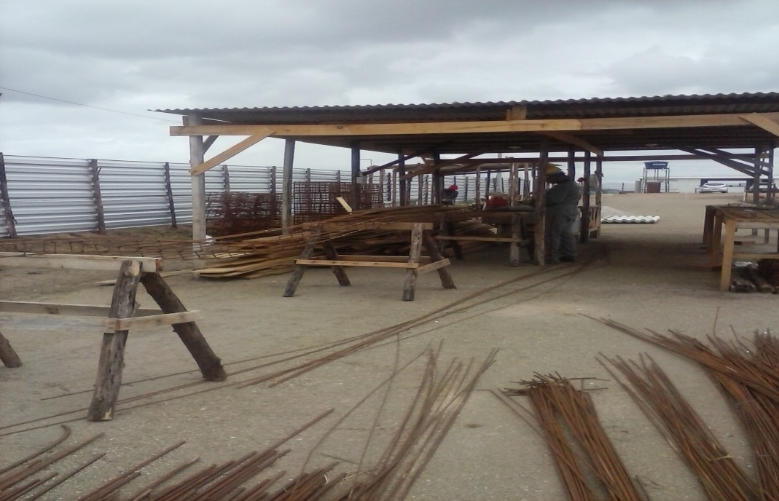
Montagem das armaduras dos blocos

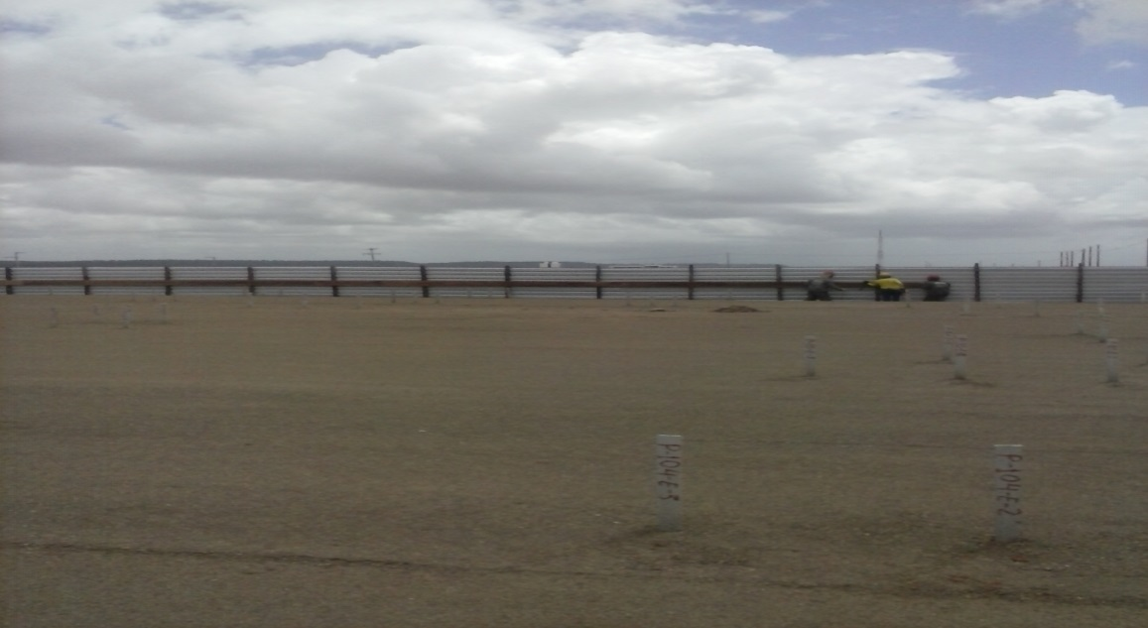
Início da execução do Gabarito em madeira para locação da obra

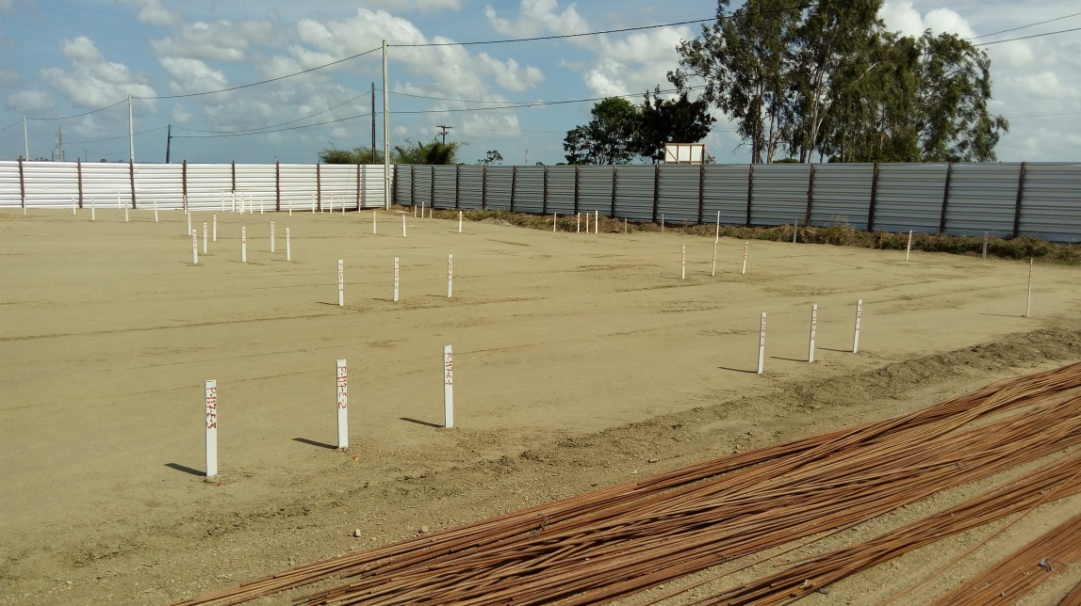
Marcação topográfica das estacas, blocos e pilares

Atenciosamente

Cláudio Menezes
Engenheiro Civil – Gestor do Contrato
CPLAN

Wilson Dantas Firmino
Mat: 4504-7
CPLAN/SEFAO

_______________________________________________________________

Relatório de Obra – Semana 08

Semana - 08/ 11 / 2017 até 14/ 11 / 2017

Data do Relatório – 16/11/2017

ANDAMENTOS DOS SERVIÇOS

- Em andamento a conferência, levantamento e marcação topográfica das estacas, blocos e pilares;
- Em andamento a execução dos serviços de corte e montagem das armações em aço CA-50 e 60 dos blocos de fundações e as vigas do baldrame;
- Em execução a construção do depósito de cimento e espaço para corte e montagem das formas;
- Em andamento a execução dos serviços da bancada do gabarito de locação;
- Reunião com a empresa de Projetos Complementares, realizada no dia 13/11/2017, para nivelamento das compatibilidades dos projetos de arquitetura e estrutural, como também questionamentos a serem explanados pela empresa Construtora a Projetista;

Segundo o engenheiro da construtora Umuarama a previsão de chegada das estacas, que antes estavam previstas para chegar ao canteiro da obra dia 17 de Novembro de 2017, será dia 20/11/2017.

RELATÓRIO FOTOGRÁFICO

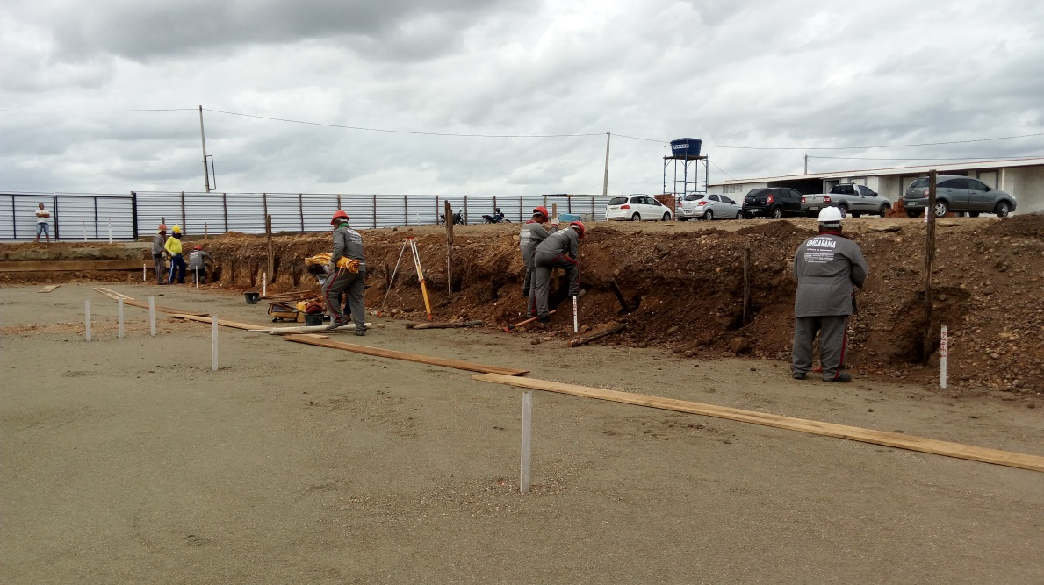
Em execução - Gabarito para locação da obra

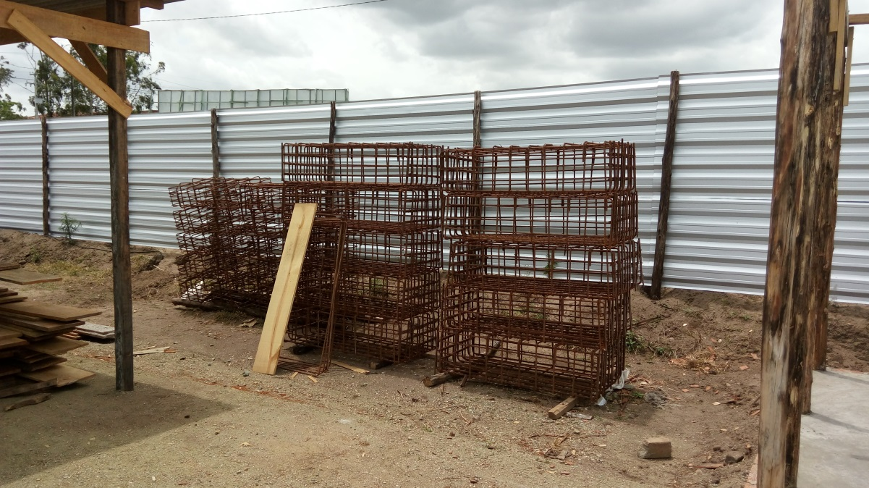
Montagem das armaduras dos blocos

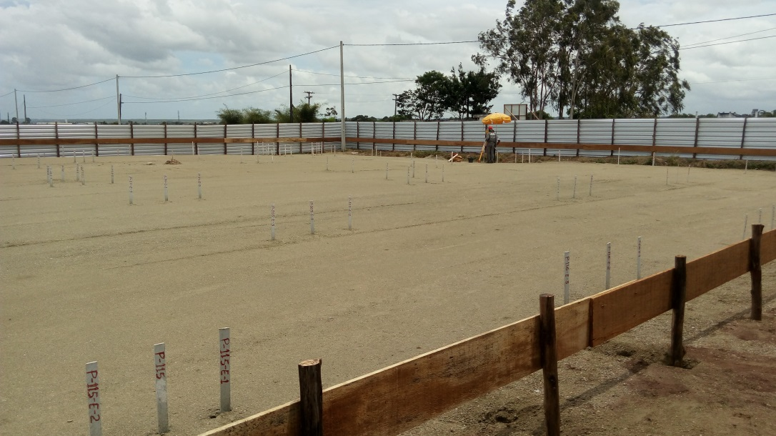
Conferência da locação dos pilares e estacas

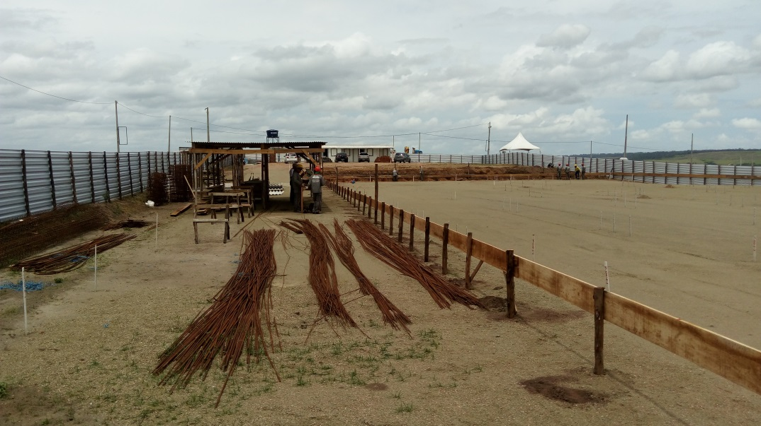
Visão geral da área de confecção de ferragens e formas e canteiro de obras

RAtenciosamente

Cláudio Menezes
Engenheiro Civil – Gestor do Contrato
CPLAN

Wilson Dantas Firmino
Mat: 4504-7
CPLAN/SEFAO

Relatório de Obra – Semanal 09

Semana - 15/ 11 / 2017 até 21/ 11 / 2017

Data do Relatório – 22/11/2017

ANDAMENTOS DOS SERVIÇOS

- Em andamento a conferência, levantamento e marcação topográfica das estacas, blocos e pilares;
- Em andamento a execução dos serviços de corte e montagem das armações em aço CA-50 e 60 dos blocos de fundações e as vigas do baldrame;
- Finalização da construção do depósito de cimento e espaço para corte e montagem das formas;
- Finalização da execução dos serviços da bancada do gabarito de locação;
- Bate-estacas na obra;
- Estacas entregues no dia 20/11/2017;
- Entregue Gerador para funcionamento do bate estacas.

RELATÓRIO FOTOGRÁFICO

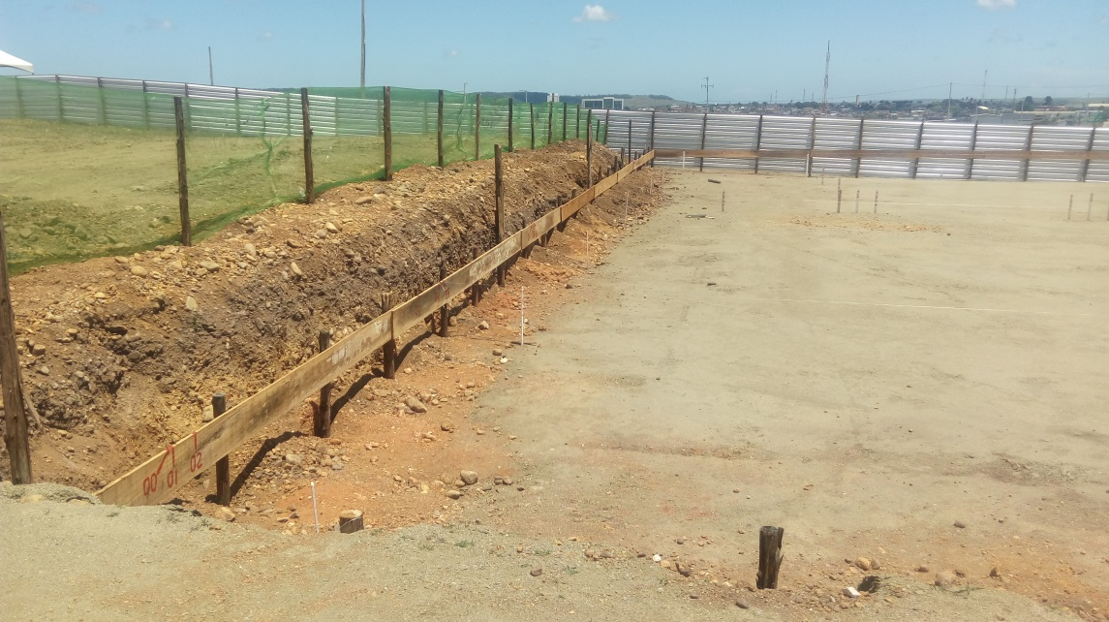
Finalização - Gabarito para locação da obra
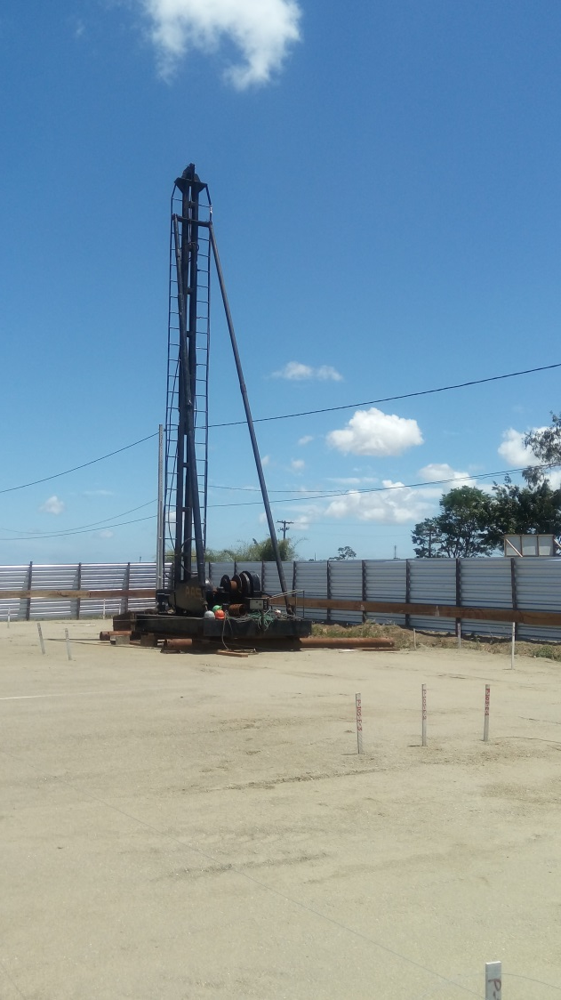

Bate-estacas na obra

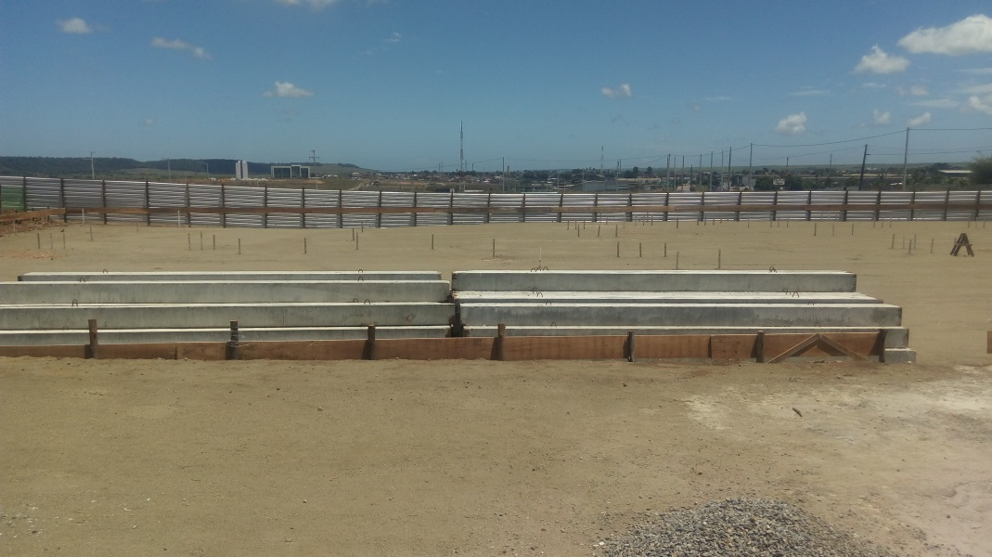
Estacas entregues na obra

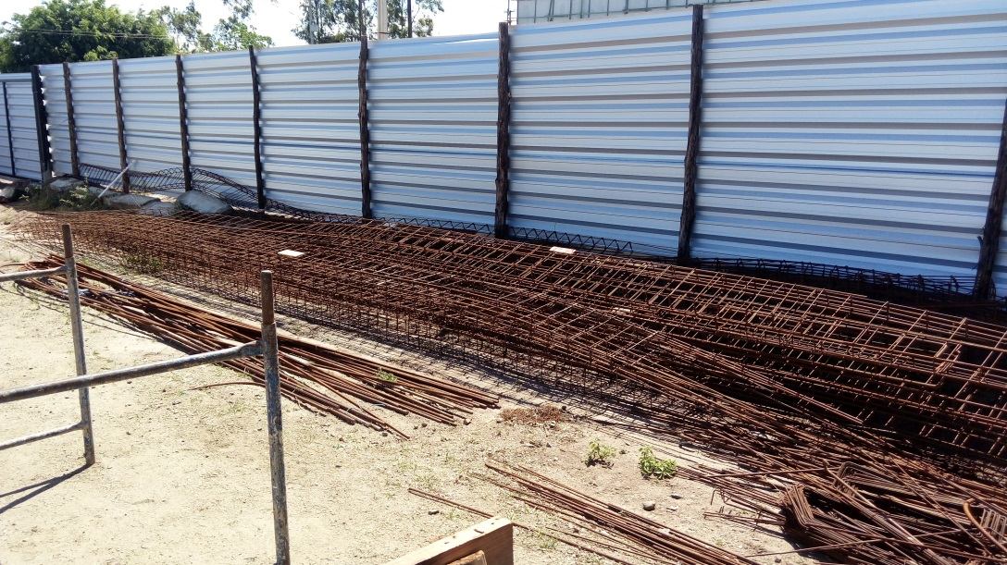
Armação das vigas baldrames

Atenciosamente,

Cláudio Menezes
Engenheiro Civil – Gestor do Contrato - CPLAN

Wilson Dantas Firmino
Mat: 4504-7 CPLAN/SEFAO

